**第14周第1课时（总第27课时）**

**【学习内容】（课题）第17课 西晋的短暂统一和北方各族的内迁**

**【学习目标】**

**1、知识与能力：**了解西晋建立、统一全国及八王之乱的基本史实。了解北方游牧民族内迁的情况和北方十六国建立的背景。

**2、过程与方法：**了解西晋的治国方略，分析八王之乱的原因；识读《西晋内迁少数民族分布图》，提取有效历史信息，并分析北方游牧民族内迁的影响；通过对“西晋为什么是一个短命王朝”的分析，培养学生综合归纳史实的能力。

**3、情感态度与价值观：**分析西晋统一全国在历史发展中的重要作用，以及这一时期在我国历史上民族大交融方面的重要地位，认识到历史上各族人民在进一步交往中，加深了了解，共同书写着中华民族的历史。

**【学习重点】西晋的建立、北方游牧民族的内迁**

**【学习方法】**课前线上“听说读写”，课上线下“问创演”，课后复习练习。

**【学习过程】**

**挑战项目一：西晋的短暂统一**

1·结束三国鼎立局面，重新统一中国的王朝是（ ）

1. 曹魏 B.东晋 c.西晋 D.前秦

2，西晋的建立者以及该政权完成统一的标志分别是（ ）

1. 司马炎、西晋灭蜀 B.司马炎、西晋灭吴 C.司马懿、西晋灭吴 D.司马懿、西晋灭蜀

3，在讲三国结束的历史时，老师在黑板上画出三国鼎立的示意图，并按灭亡的先后顺序依次擦掉，其顺序应该是（ ）

A.魏、蜀、吴 B.蜀、魏、吴 C.吴、蜀、魏 D.蜀、吴、魏

4，下列现象中，不属于西晋建立初期统治阶级状况的是（ ）

A.政治上昏庸腐朽 B.生活上极为腐化 C.以豪华奢侈为荣 D.以腐败堕落为耻

5，下列关于“八王之乱”的叙述，不正确的是（ ）

A.“八王之乱”发生在晋武帝统治时期 B.“八王之乱”主要在洛阳一带展开

C.“八王之乱”历时十几年，西晋从此衰落 D.“八王之乱”导致中原人口纷纷逃往南方

6，西晋作为一个统一的王朝只存在了三十多年，便短命而亡。下列关于西晋短命而亡的原因，分析不正确的是（ ）

A.西晋统治集团奢侈腐化 B.西晋地主残酷压迫内迁少数民族

C.统治集团内斗，耗尽国力 D.西晋统治者为强化中央集权，大量削藩

7，人口流动有利于劳动力、生产技术和生产工具的交流，相互取长补短，从而促进经济的发展。我国古代历史上第一次大规模的人口迁徙高潮形成于（ ）

A.泰朝时期 B.西汉时期 C.东汉时期 D.西晋时期

**挑战项目二：北方游牧民族的内迁**

8·与东晋（317-420）相对峙的北方所处的时期称为（ ）

A.五代时期 B.十国时期 C.十六国时期 D.三国时期

9，下列不属于西晋时内迁的少数民族的是（ ） A.匈奴 B.鲜卑 C.蒙古 D.羯

10. 4世纪后期，统一黄河流域的氏族政权是（ ） A.前秦 B.后秦 C.西秦 D.成汉

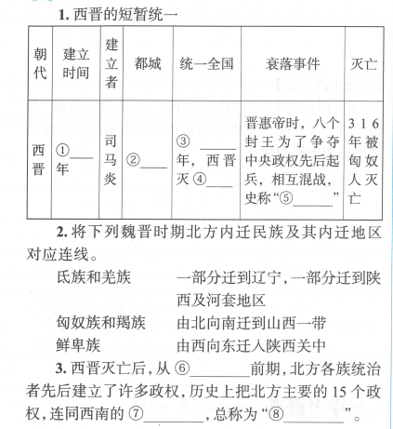**【课堂小结】**

**【达标检测】**

1，（2018.河北唐山模拟.2分）爷爷给马小虎讲三国故事时说：“三国尽归司马懿。”马小虎认为不对，因为最终使国家归于统一的是另一个人。这“另一个人”是指（ ）

1. 司马迁 B.司马昭 C.司马炎 D.司马睿

2，（2019·山东济南外国语学校月考-2分）在中国古代史上，曾有多个王朝企图通过分封诸侯来巩固自己的统治。下列朝代，曾经实行过分封的有（ ）

①西周②秦朝③西汉④东汉⑤西晋 A.①③⑤ B.②③⑤ C①②④ D.①②③④

3，（2018·辽宁师大二附中月考.2分）下列有关“十六国”的表述，错误的是（）

A.时间是从4世纪初到5世纪前期 B.都由汉族统治者建立

C.包括北方主要的15个政权和西南的成汉 D.发生在西晋灭亡以后

4，（2018·山西太原模拟.2分）西晋结束了三国鼎立局面，完成全国统一，但它也是中国历史上的短命王朝之一。下列对西晋短命而亡原因的叙述，不正确的是（ ）

A.大贵族、大地主在治国方略上缺乏雄才大略B.晋惠帝昏庸无能，统治阶级生活极为腐化 C.地方上的“八王之乱”推翻了西晋政权 D.内迁各少数民族反抗西晋的民族压迫

5，（2018 广东中考.3分）从东汉桓帝永寿二年到西晋统一前的一百多年间，全国人口减少了三千多万。这一时期人口大量减少的主要原因是（ ）

A.政局动荡战乱频繁 B.人口南迁土地荒芜 C.北方自然条件恶劣 D.经济重心完成南移

6，（四川资阳中考改编.2分）下列朝代及其建立者的对应关系，不正确的是（ ）

1. 秦朝一赢政 B.西晋一司马懿 C.蜀汉一刘备 D.吴国一孙权

7. 西晋结束三国分裂局面，统一了全国。这一时期，活跃在历史舞台上的，除了汉族外，还有其他民族。结合下面的材料，探究西晋的历史。

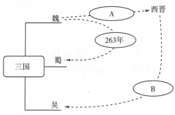【图示绘历史】

1. 请将图示中A，B两处填写上正确的时间。西晋的都城在哪里？

【史料读历史】

**材料一** 奢侈之费，甚于天灾。

**材料二** 帝以皇太子不堪奉大统，密以语后，后曰：“立嫡以长不以贤，岂可动乎？

**材料三** 今司马氏骨肉相残，四海鼎涕，兴邦复业，此其时矣。

**材料四** 戎狄强犷，历古为患。魏初人寡，西北诸郡皆为戎居。今虽服从，若百年之后有风尘之警。

（2）材料一体现了西晋统治阶级怎样的状况？

（3）材料二中的皇太子即晋惠帝，结合所学知识说明他的表现能否“堪奉大统”（即统治国家）。

（4）材料三中“司马氏骨肉相残”指的是什么事件？总结这一事件的实质。

（5）材料四中“戎狄”指的是少数民族，“百年之后有风尘之警”指少数民族会威胁到西晋的统治，这一预言准确吗？结合史实说明。

（6）结合这四则材料总结西晋灭亡的原因。

**第14周第2课时（总第28课时）**

**【学习内容】（课题）第18课 东晋南朝时期江南地区的开发**

**【学习目标】**

**1、知识与能力：**了解东晋、南朝政权更替历史，知道东晋、南朝统治对南方经济发展的影响。知道江南地区开发的原因及表现

**2、过程与方法：**利用魏晋南北朝地图了解朝代更替历史，提高读图、识图能力。

**3、情感态度与价值观：**南北人民共同开发江南，认识人民在经济发展中发挥的重要作用。和平、安定是经济发展的重要前提，认识维护和平的重要性。

**【学习重点】江南地区的开发**

**【学习方法】**课前线上“听说读写”，课上线下“问创演”，课后复习练习。

**【学习过程】**

**挑战项目一：东晋南朝时期政权更替**

1·趁西晋内乱，起兵反晋，灭亡西晋的少数民族是（ ）

1. 鲜卑族 B.氏族 C.匈奴族 D.羌族

2，图示法是学习历史的重要方法，以下图示空白处应该填写的是（ ）

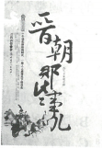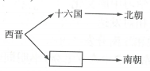

A.东汉B.曹魏C.东晋D.北魏

3，亮亮同学在阅读右图所示图书时，了解到西晋和东晋的建立者分别是（ ）

A.司马炎和司马昭 B.司马懿和司马炎 C.司马炎和司马睿 D.司马睿和司马昭

4·南朝时期，下列哪一位皇帝夺取帝位后放纵皇室成员和官僚大地主盘剥平民百姓，政治日益败坏，后来发生了大规模的叛乱（ ）A.宋文帝 B.宋武帝 C.梁武帝 D.梁元帝

5，南朝四个朝代的先后顺序依次为（ ）

A.齐、宋、梁、陈C.梁、宋、陈、齐B.陈、齐、梁、宋D.宋、齐、梁、陈

6，南京是我国古代的著名都城，被誉为“六朝古都其主要原因是（ ）

A.中国历史上一共有六个政权在此建都 B.南京是我国著名的六大古都之一

C.三国至隋朝期间有六个政权在此建都 D.十六国的政权都曾经在此建都

**挑战项目二：江南地区的开发**

7，下列关于江南地区开发成就的描述中，错误的是（ ）

A.兴修了许多水利工程 B.大量荒地被开垦出来

C.农业生产技术有了很大改进 D.农作物种植以小麦为主

8·魏晋南北朝时期，江南地区得以开发的最主要原因是（ ）

A.南方的自然条件优越 B.北方人民大量南迁

C.江南统治者施行仁政 D.南方社会较为稳定

9.南朝时，商业发展迅速，涌现了许多重要的商业城市。当时商业最为活跃的大都市是（ ） A.番禺 B.洛阳 C.建康 D.江陵

**【课堂小结】**

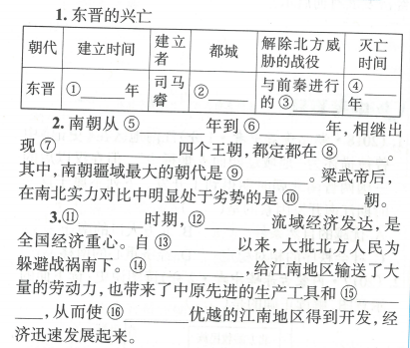

**【达标检测】**

1.（2018·山东临沂市兰陵县模拟.2分）东晋建立时，开国皇帝晋元帝倚重王氏，任王导为丞相、王敦专政军事，时称“王与马，共天下"。这里的“马”指的是（ ）

A.司马炎 B.司马懿 C.司马睿 D.司马迁

2，（2017 河北石家庄外国语学校调研-2分）“三川北虏乱如麻，四海南奔似永嘉。”这两句诗描写了北方人民南迁的情况。从材料中可以看出，北民南迁主要是因为（ ）

1. 北方战乱频繁 B.北方自然条件恶劣 C.北方统治者残暴 D.南方经济发达

3，（2018·江苏南京市江宁区模拟.1分）“自东汉末年以来，情况逐渐发生了变化。苦于长期战乱的中原人大量迁移到他们视为畏途的南方……而这里的局势又相对安定，往往能在较长时期内'无风尘之警，，水利兴修和农田星辟在持续进行，位处长江下游的江南地区尤为突出。”材料表明江南地区“情况逐渐发生了变化”的原因有（ ）

①中原人大量南迁 ②社会比较安定 ③统治者的重视 ④自然条件优越

A. ①②④ B. ②③④ C. ①②③ D. ①③④

4.（2019.山东济南外国语学校模拟.2分）右下图是小华整理的学习笔记，请你根据笔记内容，概括他的学习主题（ ）

A.江南的开发 B.繁荣与开放的社会

C.经济重心南移的完成 D.民族关系的发展

5.（2018 湖北黄石中考·1分）江南地区在《史记》中曾被描述为“地域辽阔而人烟稀少”，但在汉以后的三国两晋南北朝时期得到了开发。下列不属于这一时期江南开发因素的是（ ）

A.优越的自然条件 B.北方人口的南迁 C.社会秩序的相对稳定 D.经济重心的南移

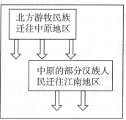6.（2017·内蒙古赤峰中考.2分）读图说史：读下面的示意图，解读正确的是（ ）

A.北方自然环境恶劣

B.北方民族学习中原文化

C.江南地区相对发达

D.民族交融和江南开发

7，（2016·山东济宁中考·1分）小明同学为某单元设计了下面的示意图，请你根据所学知识判断该单元的主题是（ ）

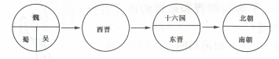A.中华文明的起源

B.国家的产生和社会变革

C.政权分立与民族交融

D.繁荣与开放的社会

8，（江西中考改编-2分）中国历史悠久，朝代众多。下列几组朝代基本并存的一组是（ ）A.西周与东周 B.西晋与东晋 C.南朝与北朝 D.西汉与东汉

9.阅读以下材料，回答问题。

【史料解读】

**材料一** 楚越之地，地广人希（稀），饭稻羹鱼，或火耕而水……不待贾而足.无积聚而多贫。是故江淮以南，无冻饿之人，亦无千金之家。

—《史记》

**材料二** 江南…地广野丰，民勤本业，一岁或稳，则数郡忘饥。………丝绵布帛之饶，覆衣天下。

—《宋书》

（1）对比材料一、材料二，《史记》和《宋书》中对江南地区的描述有什么不同？出现不同的主要原因是什么？这种变化对我国古代经济发展产生了怎样深远的影响？

（2）“民勤本业”是江南地区得以发展的重要原因。请你用史实加以说明。（至少举出两条史实）

**材料三** 自西晋八王之乱以来，经东晋直到南朝，北方人口南迁连续不断。311年洛阳不守，大量人口南迁；

369年桓温北伐，也有许多人南迁。383年苻坚南下，沈水之战时，许多北方流民渡江…从西晋末年到南朝开始，北方南迁人口达90万之多。

**材料四** 时海内大乱，独江东差（稍微）安，中国士民避乱者多南渡江。

——《资治通鉴·晋纪九》

（3）据材料三、材料四，分析归纳东晋南朝时期江南地区开发的原因。

（4）学习古代江南经济变化发展的原因，你认为对当前经济发展有何启示？